Postupak jednostavne nabave usluge izrade glavnog projekta
energetske obnove zgrade Osnovne škole Mrkopalj

PRILOG 1 – PROJEKTNI ZADATAK
Projektni zadatak obuhvaća uslugu izrade projektno-tehničke dokumentacije, odnosno glavnog projekta s troškovnikom, za energetsku obnovu zgrade Osnovne škole Mrkopalj, koja se nalazi na adresi Školska 2, 51315 Mrkopalj, k.č. 2282/1, k.o. Mrkopalj-nova.
Površina katastarske čestice je 7.905 m2, od toga škola 1.898 m2, dvorište 5.987 m2 i gospodarska zgrada 23 m2.
Prema dostupnim podacima, ukupna bruto površina zgrade iznosi oko 1.900 m2.

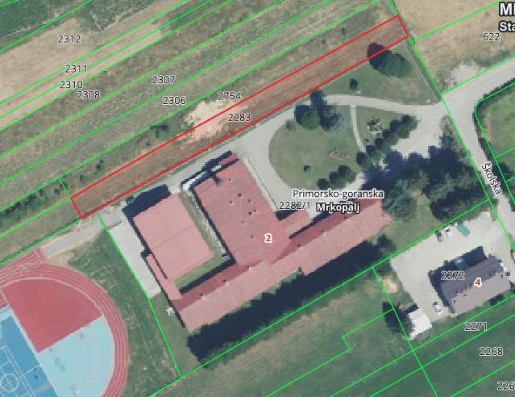
Slika 1. Osnovna škola Mrkopalj - lokacija zgrade (Izvor: https://geoportal.dgu.hr/)

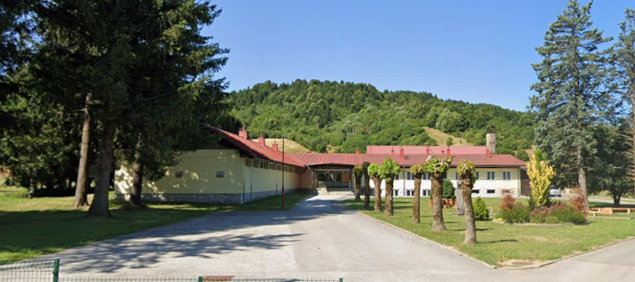
Slike 2. Osnovna škola Mrkopalj

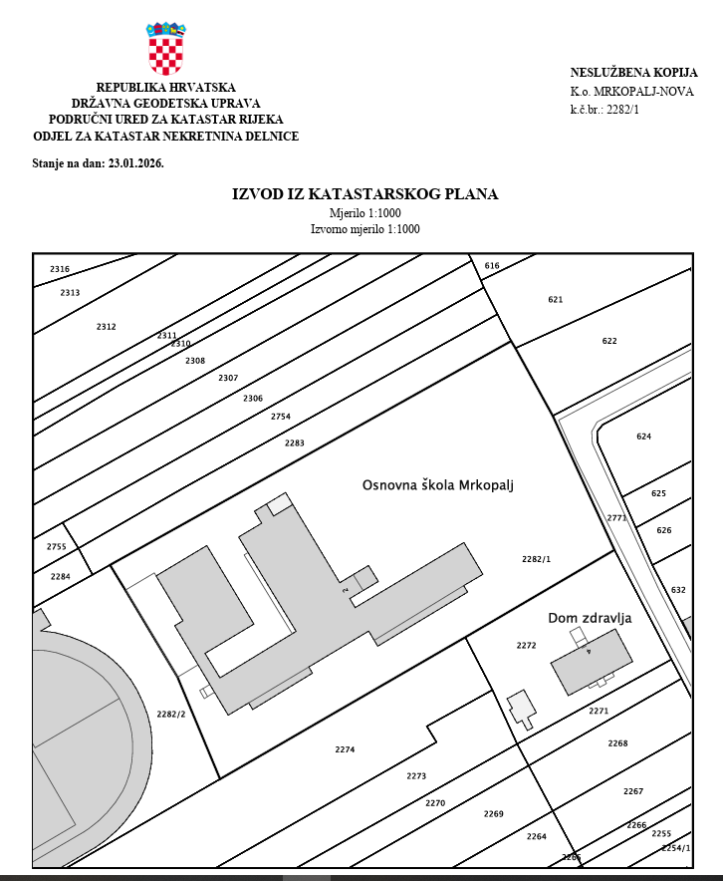
Slika 3. Osnovna škola Mrkopalj– izvod iz katastarskog plana

Projektni zadatak obuhvaća izradu projektno-tehničke dokumentacije, prema aktualnim zakonima i propisima, kako bi isti bio spreman za prijavu na pozive za dodjelu bespovratnih sredstava te za provedbu.
Dodatno, budući da se planira tražiti sufinanciranje za provedbu projekta, glavni projekt također treba biti usklađen sa uvjetima Poziva “Energetska obnova zgrada javnog sektora“ (Kod poziva: PK.3.1.03), objavljenog 30. prosinca 2025. godine, od strane Ministarstva prostornoga uređenja, graditeljstva i državne imovine. Posebnu pažnju potrebno je posvetiti ispunjenju tehničkih uvjeta iz Aneksa 1. Popis tehničkih uvjeta, koji čini sastavni dio Uputa za prijavitelje.
Link na Poziv i prateću dokumentaciju:
https://eufondovi.gov.hr/poziv/?id=84fd5ac7-041e-4f2f-af05-4aede160e418.

Očekivani zahvati u sklopu energetske obnove su:
- Obnova ovojnice zgrade - povećanje toplinske zaštite ovojnice postavljanjem toplinske i hidro izolacije podova, vanjskih zidova i krova,
- Zamjena fasadne stolarije,
- Sanacija postojećeg sustava i ugradnja novog visokoučinkovitog sustava grijanja i hlađenja te automatske regulacije sustava,
- Osiguranje pristupačnosti osobama s invaliditetom i smanjene pokretljivosti (npr. dizalo, rampa, vertikalno podizna platforma, koso podizna sklopiva platforma, taktilna površina, wc i sl.), ako je primjenjivo,
- Zamjena rasvjetnih tijela,
- Ugradnja fotonaponske elektrane za vlastitu potrošnju,
- Punionica za električne automobile s predviđenim načinom korištenja, zbog sigurnosnih protokola škole,
- Uvođenje sustava daljinskog očitanja potrošnje energenata i vode,
- Provedba mjera u smislu povećanja sigurnosti u slučaju požara (ako je primjenjivo),
- Horizontalne mjere – parkiralište za bicikle i parking za osobe sa invaliditetom (ako je primjenjivo),
- Prateći radovi (podne, zidne i stropne obloge i slično).
U sklopu glavnog projekta potrebno je izraditi sve potrebne projekte pojedinih struka i elaborate kako bi se moglo započeti s provedbom, a minimalno:
- Prethodnu analizu objekta s prijedlogom mjera energetske obnove i pratećih radova
- Idejno rješenje za prikupljanje posebnih uvjeta te vođenje predmeta u sustavu eDozvola
- Analizu postojećeg stanja zgrade (u skladu sa objavljenim Smjernicama za izradu analize postojećeg stanja zgrade s prijedlogom mjera i procjenom investicije u dijelu - zdravi unutarnji klimatski uvjeti, mehanička otpornost i stabilnost, sigurnost u slučaju požara - https://mpgi.gov.hr/UserDocsImages/13808)
- Arhitektonsko-građevinski projekt (s uključenim nacrtima postojećeg stanja)
- Strojarski projekt
- Elektrotehnički projekt
- Elaborat racionalne uporabe energije i toplinske zaštite i izdvojene iskaznice energetskih svojstava zgrade (prije i poslije provedbe energetske obnove)
- Prijedlog mjera u smislu povećanja sigurnosti u slučaju požara – prikaz mjera zaštite od požara ili protupožarni elaborat
- Troškovnik s projektantskim cijenama.
Troškovnik mora biti izrađen u skladu s važećim propisima te sa Zakonom o javnoj nabavi (NN 120/16, 114/22) i spreman za provedbu postupka javne nabave.
Dodatno, naručitelj može zatražiti od Izvršitelja da se za dijelove opreme veće vrijednosti (strojarska oprema, elektro oprema ili slično) dostave minimalno dva ili tri predložena proizvoda tehničkih karakteristika koje su navedene u opisu troškovničke stavke i/ili u sklopu općih tehničkih uvjeta troškovnika.
Pored navedenog, glavni projekt mora sadržavati i ostalu dokumentaciju sukladno zakonskoj regulativi, izdanim posebnim uvjetima i prikazu mjera zaštite od požara.
Projektna dokumentacija mora biti izrađena od strane osoba ovlaštenih prema posebnom propisu za izradu pojedinih vrsta projekata.
Točan obim planiranog zahvata i potrebne projektno-tehničke dokumentacije odredit će se u suradnji s naručiteljem (Općina Mrkopalj) i korisnikom objekta (Osnovna škola Mrkopalj).
Izradu projektne dokumentacije potrebno je provoditi uz kontinuiranu suradnju i usklađivanje s naručiteljem i/ili korisnikom objekta. Tijekom izrade projektne dokumentacije projektant mora svaku dogovorenu izmjenu projektnog rješenja uskladiti s naručiteljem i/ili korisnikom objekta.
Naručitelj pridržava pravo odobravanja pojedinih dijelova projektne dokumentacije i odlučivanja o predloženim rješenjima. Naručitelj ima pravo od projektanta tražiti informacije o napretku izrade dokumentacije, kao i trenutnu verziju dokumentacije ili dijelova dokumentacije, a projektant mu je dužan na zahtjev proslijediti i/ili predstaviti trenutnu verziju izrađene dokumentacije.
Energetska obnova predmetne zgrade planira se provesti uz sufinanciranje iz EU fondova, a obveza je naručitelja projekt provesti u skladu s načelom “ne nanosi bitnu štetu” (DNSH) što znači da se ne podupiru i ne obavljaju gospodarske djelatnosti kojima se nanosi bitna šteta bilo kojem od okolišnih ciljeva, ako je to relevantno, u smislu članka 17. Uredbe (EU) 2020/852. S obzirom na navedeno, izvršitelji su obvezni uvažiti predmetno načelo prilikom projektiranja te, na zahtjev naručitelja, dostaviti izjavu o usklađenosti projektno-tehničke dokumentacije s DNSH načelom (Obrazac 5. Izjava glavnog projektanta o usklađenosti s DNSH načelom u sklopu Poziva „Energetska obnova zgrada javnog sektora“, Kod poziva: PK.3.1.03).
Isporuka projekta:
Izrađenu projektnu dokumentaciju – glavni projekt, Naručitelju je potrebno isporučiti kako slijedi:
- u papirnatom obliku u 3 (tri) primjeraka,
- u digitalnom obliku na CD, DVD ili USB mediju:
  - cjelokupni projekt u *.pdf formatu (potpisan elektroničkim potpisom),
  - troškovnik u *.pdf formatu (potpisan elektroničkim potpisom),
  - analiza postojećeg stanja u *.pdf formatu (potpisano elektroničkim potpisom)
  - iskaznice energetskih svojstava zgrade u *pdf formatu (potpisano elektroničkim potpisom)
  - tekstovi u formatu *.doc (MS Word),
  - troškovnik u *.xlsx (MS Excel) - ćelije koje sadrže izračune vrijednosti moraju sadržavati formulu (ne ručno upisane izračunate vrijednosti),
  - grafički prilozi i nacrti u formatu *dwg.
Sva dokumentacija se isporučuje Naručitelju, uz primopredajni zapisnik koji će ovjeriti predstavnici Naručitelja i Izvršitelja.

Napomena: potrebno je ispitati postojeći sustav grijanja i hlađenja i predložiti mjere obnove.

